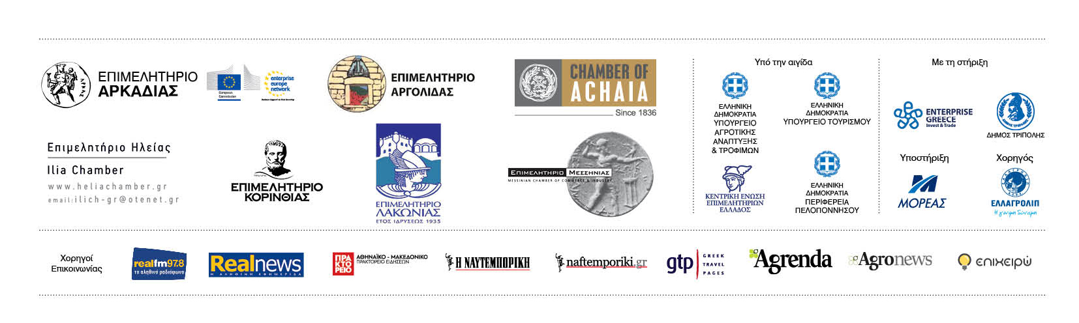


Συνέδριο για τον Πρωτογενή Τομέα
Παρασκευή 15 Νοεμβρίου 2019 17:30

ΠΡΟΓΡΑΜΜΑ

Ενότητα 1 - Νέα Κοινή Αγροτική Πολιτική (ΚΑΠ)
- Κασίμης Χαράλαμπος – Καθηγητής Γεωπονικού Πανεπιστημίου Αθηνών, Πρώην Γ.Γ. Υπουργείου Αγροτικής Ανάπτυξης
«Η Νέα ΚΑΠ και οι προκλήσεις για την ελληνική γεωργία»

Ενότητα 2 - Νέες Τεχνολογίες & Παραγωγική Διαδικασία
- Φουντάς Σπύρος - Αναπληρωτής Καθηγητής Γεωπονικού Πανεπιστήμιου Αθηνών
«Ψηφιακή Γεωργία και Γεωργικά Μηχανήματα»

- Καλύβας Διονύσιος – Καθηγητής Γεωπονικού Πανεπιστήμιου Αθηνών, Ερευνητική Μονάδα GIS, Τμήμα Αξιοποίησης Φυσικών Πόρων και Γεωργικής Μηχανικής
«Νέες Τεχνολογίες και Χωρικά Καθορισμένη Ψηφιακή Γεωργία»

- Παρασκευόπουλος Αντώνης – Γεωπόνος, Διευθυντής ΔΑΟΚ Τριφυλία
«Εισαγωγή των Νέων Τεχνολογιών στη Γεωργία»

- Κόκκινος Γεώργιος –Πρόεδρος Ομάδας Παραγωγών Νηλέας
«Περιβαλλοντολογική διαχείριση ελαιώνων – Μια ευκαιρία για το περιβάλλον, τον άνθρωπο και την οικονομία»

- Δρ. Κατσαρός Νίκος – π. πρόεδρος ΕΦΕΤ, Διευθυντής Τμήματος Διατροφολογίας & Διαιτολογίας New York College, π. διευθυντής Ερευνών ΕΚΕΦΕ ΔΗΜΟΚΡΙΤΟΣ
«Ασφαλή Τρόφιμα: Επιπτώσεις στην Υγεία από Υπολείμματα Φυτοπροστατευτικών ουσιών Στα Τρόφιμα»

Ενότητα 3 - Νέες τεχνολογίες στην Κτηνοτροφία
- Δημητρακόπουλος Άγγελος – Λέκτορας Γεωπονίας - Πανεπιστήμιο Πελοποννήσου
«Προοπτικές και μεθοδολογία στην παραγωγή υδροπονικού φύτρου για ζωοτροφή»

- Σατολιάς Παύλος – Πρόεδρος Συνεταιρισμού Καλαβρύτων
«Κτηνοτροφία - Νέες τεχνολογίες – Περιβάλλον»

Ενότητα 4 - Δενδροκομία
- Δρ. Παπαχατζής Αλέξανδρος – Καθηγητής Δενδροκομίας Παν/μίου Θεσσαλίας, Διευ/της Εργαστηρίου "Δενδροκηπευτικών & Εδαφικών Πόρων, HORTLAB"
«Η πρόκληση της αναδιάρθρωσης καλλιεργειών στην Πελοπόννησο με δέντρα ξηρών καρπών».

Ενότητα 5 - Αγροδιατροφή & Επιχειρηματικότητα
- Τρουπής Γιάννης – Πρόεδρος Επιμελητηρίου Αρκαδίας
«Το τμήμα Πρωτογενούς Τομέα του Επιμελητηρίου Αρκαδίας»

- Θεοδωρόπουλος Παναγιώτης - Πρόεδρος Ομοσπονδίας Επαγγελματιών & Βιοτεχνών Αρκαδίας , Πρόεδρος & Δ/νων Συμβ. Agribator
«Παρουσίαση της θερμοκοιτίδας καινοτομίας Agribator»

- Stefanie Alexa Wirz – Ιδιοκτήτρια μονάδας ελαιοτουρισμού
«Ελαιοτουρισμός: Ταξιδεύοντας από τη ρίζα της ελιάς»


Τις εργασίες του συνεδρίου συντονίζει η δημοσιογράφος Κέλλυ Δημητρούλια, ιδρυτής της «ΕΥΦΟΡΗΣ ΓΗΣ» (περιοδικό, εκπομπή, ιστοσελίδα).

ΧΟΡΗΓΟΙ ΕΠΙΚΟΙΝΩΝΙΑΣ ΑΤΤΙΚΗΣ: Real fm 97.8, Real news, Αθηναϊκό Πρακτορείο, epixeiro.gr, Η Ναυτεμπορική, Naftemporiki.gr, Greek Travel Pages, Agrenda, Agronews
ΧΟΡΗΓΟΙ ΕΠΙΚΟΙΝΩΝΩΝΙΑΣ ΠΕΛΟΠΟΝΝΗΣΟΥ
PORTALS: alphapatras.gr, arcadia 938.gr, arcadianews.gr, arcadiaportal.gr, arcadiapress.gr, arcadiasport.gr, argolidalife.gr, argolikianaptiksi.gr, argonafplia.gr, astroskynourianews.gr, drt915.gr, eforigi.com.gr ekorinthos.gr, eleftheriaonline.gr, entermessinia.gr, epixeiro.gr, filodimos.gr, flynews.gr, gaia355.gr, ilia24.gr, Ilialive.gr, iliavoice.gr, kalamatain.gr, kalamatajournal.gr, kalamatajournal.gr, kalamatatimes.gr, kalavrytapress.gr, korinthiaki.gr, korinthosnews.gr, lakonikos.gr, leonidion.gr, messinialive.gr, messinianews.gr, moriasnews.gr, myilianews.gr, notospress.gr, parapolitikaargolida.gr, patranews.gr, patrasevents.gr, patravoice.gr, peloponneseholidays.com, pna.gr, protinews.gr, tharrosonline.gr, travelpeloponnisos.gr, voltastintripoli.gr, φιγαλειαnews24
ΕΦΗΜΕΡΙΔΕΣ: Αργολική Ανάπτυξη, Αρκαδικοί Ορίζοντες, Ελευθερία, Έπαθλο, Εύφορη Γη, Θάρρος, Κορινθιακή, Λακωνικός Τύπος, Νέα της Μεγαλοπόλεως, Πρωινή της Ηλείας, Πρώτη Πύργου
ΡΑΔΙΟΦΩΝΟ: Alpha Patra 94,4, BRAKE FM 100,8, DIVA FM 106,1, eco radio87.9, EMFASIS 91,8, FLY FM 89,7, LIFE FM 88,0, NOTOS 94,9, O Ρυθμός 9,49, Radio 91,5, SKAI 102, 8 Αρκαδίας, Top fm 93, Αρκαδία 9,38, Αστέρας 100,1, Δημοτική Ραδιοφωνία Τρίπολης 91,5, Παλμός 90,5, Πολιτεία 90,7, Ράδιο Αίγιο 99,2, Ράδιο Γάμμα 94,0
ΤΗΛΕΟΡΑΣΗ: ΑΡΚΑΔΙΚΗ TV, Achaia TV, ΜΕΣΟΓΕΙΟΣ TV, Axion TV, Best TV, Ionian TV,, Super TV, Super b

